Fachhochschule Lübeck
Fachbereich – Elektrotechnik und Informatik
Studiengang – Informatik/Softwaretechnik



Projektarbeit
Web-Technologien
Sommersemester 2018
dOKUMENTATION zum SPIEL «bATTLE cItY»
Yevhenii Vasylenko / Jake Stradling

Juni 2018

N.N: Yevhenii Vasylenko
Matrikelnummer: 270461
Studiengang: Informatik / Softwaretechnik
E-Mail-Adresse: yevhenii.vasylenko@stud.fh-luebeck.de
N.N.: Jake Stradling
Matrikelnummer: 278670
Studiengang: Informatik / Softwaretechnik
E-Mail-Adresse: jake.stradling@stud.fh-luebeck.de

INHALTSVERZEICHNIS
InhaltSVERZEICHNIS ii
1 Einleitung 3
2 Anforderungen und spielkonzept 4
2.1 Anforderungen 4
2.2 Spielkonzept des BattleCity Spiels 5
2.2.1 Spielverlauf und Gewinnkonditionen 5
2.2.2 Spielfeld 5
2.2.3 Unbewegliche Elemente 6
2.2.4 Bewegliche Elemente 6
2.2.5 Gegner 7
2.2.6 Panzersteuerung 7
3 Architektur und implementierung 8
3.1 Model 8
3.1.1 src.model.grounds.Ground 9
3.1.2 Kinderklassen von src.model.grounds.Ground 9
3.1.3 src.model.Level 10
3.1.4 src.model.Field 10
3.1.5 src.model.GameField 10
3.1.6 src.model.Game 11
3.2 View 11
3.2.1 HTML-Dokument 12
3.2.2 src.view.View 13
4 Levelkonzept 14
4.1 Level-Design 14
4.2 JSON und Level-Loader 15
5 Nachweis der anforderungen 17
5.1 Nachweis der Anforderungen 17
6 18

Einleitung
Im Rahmen dieser Projektarbeit wird die Einwicklung eines Projektes in der „reellen“ Welt simuliert. Die Projektarbeit verfolgt folgende Ziele:
- Selbständige abarbeiten der typischen Softwareetnwicklungsphasen (von der Idee bis Umsetzung und Nachweis aller Anforderungen)
- die gegebenen Anforderungen an das Projekt einhalten
- die Zwischenergebnisse und Endergebnis präsentieren
- die Dokumentation erstellen und die Anforderungen nachweisen
- das Verständnis von MVC-Design-Pattern vertiefen
- die üblichen Web-Technologien (HTTP-Requests, DOM-Tree Manipulationen, Präsentation der Softwarelogik mittels HTML und CSS) kennenlernen

Anforderungen und spielkonzept
Bei der Wahl des Spielkonzepts hat unser Team an dem Klassiker-Spiel Battle City (Wikipedia: https://en.wikipedia.org/wiki/Battle_City_(video_game)) orientiert. Das Spielkonzept wurde mit eigenen Ideen unseres Teams erweitert.

Anforderungen

Die Implementierung des Spiels soll folgende in Tabelle 1 aufgeführten funktionalen Anforderungen, Dokumentationsanforderungen und technischen Rahmenbedingungen erfüllen.

ID | Kurztitel | Anforderung
AF-1: Single-Player-Game als Single-Page-App
AF-1-1 | Single-Player Spiel | Das Spiel muss ein Single-Player-Game sein
AF-1-2 | Single-Page-App | Das Spiel muss ein HTML-Single-Page-App sein
AF-1-3 | Statische Webseite | Das Spiel muss als statische Webseite von beliebigen Webservern (HTTP) oder Content Delivery Networks (CDN) bereitgestellt werden können (bspw. mittels GitHub Pages).
AF-1-4 | Relative Adressierung | Alle Spielressourcen (z.B. Level-Dateien, Bilder, CSS-Dateien, etc.) sind daher relativ und nicht absolut zueinander zu adressieren.
AF-2: Balance zwischen technischer Komplexität und Spielkonzept
AF-2-1 | Spielkonzept | Es soll ein interessantes Spielkonzept entwickelt oder ein bestehendes Spielkonzept abgewandelt werden.
AF-2-2 | Komplexität | Die Spielkomplexität soll vergleichbar mit den Spielen der Hall-of-Fame sein.
AF-2-3 | Intuitivität | Unabhängig von der inneren Komplexität soll das Spiel schnell und intuitiv erfassbar sein und angenehm auf einem Smartphone zu spielen sein.
AF-3: DOM-Tree-basiert
AF-3-1 | MVC-Architektur | Das Spiel soll dem MVC-Prinzip folgen (Model, View, Controller).
AF-3-2 | DOM-Tree-View | Das Spiel soll den DOM-Tree als View nutzen.
AF-3-3 | Kein Canvas | Es sind keine Canvas-basierten Spiele erlaubt.
AF-4: Target Device: SmartPhone
AF-4-1 | Bedienung | Das Spiel soll für eine Smartphone Bedienung konzipiert werden.
AF-4-2 | Limitierungen | Entsprechende Limitierungen (Bildschirmgröße, Handybedienung, Lageposition, etc.) sind zu berücksichtigen.
AF-4-3 | Plattformen | Als Target Devices sind die Plattformen Android und iOS zu berücksichtigen.
AF-4-4 | Browser und HTML5 | Das Spiel soll mit HTML5 mobile Browsern auf den genannten Plattformen spielbar sein.
AF-5: Mobile First Prinzip
AF-5-1 | Mobile-First | Das Spiel soll bewusst für Smartphones konzipiert werden.
AF-5-2 | Desktop Version | Das Spiel soll auch auf Tablets und Desktop PCs spielbar sein. Einschränkungen sind zu minimieren (z.B. fehlende 3D-Lage bei Desktop Browsern).
AF-5-3 | Mobile Interaktion | Es soll typische mobile Interaktionen sinnvoll genutzt werden (z.B. Swipe, Wischen, 3D Lage im Raum, etc.).
AF-6: Das Spiel muss schnell und intuitiv erfassbar sein und Spielfreude erzeugen.
AF-6-1 | Game Experience | Das Spiel muss Spielfreude erzeugen.
AF-7: Das Spiel muss ein Levelkonzept vorsehen
AF-7-1 | Level Schwierigkeit | Es ist ein steigender Schwierigkeitsgrad über mindestens 7 Level vorzusehen.
AF-7-2 | Level-Dateiformate | Level sollen deklarativ in Form von Textdateien beschrieben werden können (z.B. JSON, XML, CSV, etc.).
AF-7-3 | Level-Auslieferung | Level sollen durch das Spiel nachgeladen werden können, so dass nachträglich Level ergänzt und abgeändert werden können, ohne die Programmierung des Spiels anpassen zu müssen
AF-8: Ggf. erforderliche Speicherkonzepte sind Client-seitig zu realisieren
AF-8-1 | Lokale Speicherung | Aufgrund der Zielgruppe sollen durch das Spiel gesammelte Daten auf den Geräten bleiben.
AF-8-2 | Keine Server | Aufgrund des Demonstrationscharakters auf Messen dürfen keine zentrale Server für Highscores, etc. erforderlich sein oder angebunden werden.
AF-8-3 | Locall Storage | Ggf. erforderliche Stateful solutions sind mittels client-seitiger Storage-Konzepte zu lösen. D.h. z.B. mittels local storage.
AF-9: Dokumentation
AF-9-1 | Dokumetationsvorlage | Die Dokumentation soll sich an vorliegender Vorlage orientieren.
AF-9-2 | Projektdokumentation | Das Spiel muss geeignet dokumentiert sein, so dass es von projektfremden Personen fortgeführt werden könnte.
AF-9-3 | Quelltextdokumentation | Der Quelltext des Spiels muss geeignet dokumentiert sein und mittels schriftlicher Dokumentation erschließbar und verständlich sein.
AF-9-4 | Libraries | Alle verwendeten Libraries sind aufzuführen und deren Notwendigkeit zu begründen.
Tabelle 1: Anforderungen

Spielkonzept des BattleCity Spiels

 | 0 | 1 | 2 | 3 | 4 | 5 | 6 | 7 | 8 | 9 | 10 | 11 | 12 | 13 | 14 | 15 | 16 | 17 | 18 | 19
0
1
2
3
4
5
6
7
8
9
10
11
12
13
14
15
16
17
18
19

Abbildung 1: Spielfeld und Objekte
Element | Beschreibung
 | Wasser
 | Ziegel
 | Stahl
 | Busch
 | Fahrweg
 | Hauptquartier
 | Kugel
 | Gegner
 | Spieler

Spielverlauf und Gewinnkonditionen

Die Level stellen Schlachtfelder aus der Vogelperspektive dar und enthalten immer folgende Elemente: Das Hauptquartier, den eigenen Panzer, feindliche Panzer und Hindernisse, wie z.B. Mauern oder Wasserflächen. Das Hauptquartier, symbolisiert durch einen Wappenadler, befindet sich meist mittig am unteren Bildschirmrand und ist von einer Schutzmauer umgeben. Wird diese Mauer durch gegnerische oder eigene Schüsse zerstört und der Adler getroffen, ist das Spiel verloren. Verliert der Spieler alle Leben, führt dies ebenfalls zum Spielende.

Spielfeld

Das Spielfeld besteht aus einem N * M Raster (die Größe des Rasters ist in LVL-Konfigurationsdatei einstellbar). Die Zellen können mit verschiedenen Elementen belegt werden (verschiedene Elemente haben verschiedene Größe). Diese Elemente können in die beweglichen (Kugeln, Panzern) oder unbeweglichen (Wasser, Ziegel, Hauptquartier, etc.) aufgeteilt werden.

Unbewegliche Elemente

Es existieren insgesamt 5 Typen der unbeweglichen Elemente und ein Spezialfeld, das Hauptquartier. Die Elemente haben folgende Eigenschaften:
- Zerstörbarkeit - das Objekt kann im Spielverlauf zerstört werden
- Durlässigkeit - das Objekt kann von Kugeln überflogen werden
- Durchfahrbarkeit - das Objekt kann von Panzern befahren werden
Alle unbeweglichen Elemente nehmen 1 Zelle des Rasters ein. Das Ergibt eine große Freiheit bei der Planung des Levels. Die Elemente und ihre Eigenschafften sind in der Tabelle 2 aufgelistet.

Bezeichnung | Bild | Eigenschaften | Anmerkungen
Wasser |  | - nicht durchfahrbar  - nicht zerstörbar  - kugeldurchlässig
Ziegel |  | - nicht durchfahrbar  - nicht kugeldurchlässig  - zerstörbar
Stahl |  | - nicht durchfahrbar  - nicht zerstörbar  - nicht kugeldurchlässig
Fahrweg |  | - durchfahrbar  - nicht zerstörbar  - kugeldurchlässig
Busche |  | - durchfahrbar  - nicht zerstörbar  - kugeldurchlässig | Die Panzer sind in Büschen versteckt und daher schlecht sichtbar
Hauptquartier |  | - nicht durchfahrbar  - zerstörbar  - nicht kugeldurchlässig | Muss gegen Gegner geschützt werden. Kann aber auch vom Spieler getroffen werden. Es kann mehrere Hauptquartiere geben
Tabelle 2: Unbewegliche Spielelemente

Bewegliche Elemente

Zu den beweglichen Elementen gehören die Panzer und Kugeln. Panzer und Kugeln sollen eine beliebige Größe haben können.
Panzer werden je nach restlichem leben in einer anderen Farbe dargestellt.
Die Kugeln können verschieden hohen Schaden verursachen. Der Schaden der Kugeln ist für jeden einzelnen Panzer abhängig von Level einstellbar. Insgesamt gibt es sechs Typen von beweglichen Elementen, die in der Tabelle 3 aufgelistet sind.

Bezeichnung | Bild | Eigenschaften
Kugel |  | - Kann Ziegel oder HQ Zerstören  - Verursacht Schaden an Panzern
Spieler |  | - Alle Eigenschaften vom Spieler hängen vom Level ab
Easy Enemy |  | - Geschwindigkeit: Langsam  - Punkte: 50 * Leben
Medium Enemy |  | - Geschwindigkeit: Mittel  - Punkte: 100 * Leben
Hard Enemy |  | - Geschwindigkeit: schnell  - Punkte: 150 * Leben
Very Hard Enemy |  | - Geschwindigkeit: sehr schnell  - Punkte: 100 * Leben
Easy Enemy |  | - Geschwindigkeit: Langsam  - Punkte: 100 * Leben  - Fast unsichtbar auf dem Spielfeld

Gegner
Die Gegner erscheinen auf dem Spielfeld an fest definierten Plätzen. Mit fortschreitendem Spielverlauf kämpft der Spieler gegen schnellere und besser gepanzerte Feindpanzer (insgesamt fünf Panzertypen) und manövriert an unterschiedlichen Hindernissen wie Backstein- und Stahlmauern oder Gewässern vorbei bzw. zerschießt sie. Je nach Level variiert die Menge der jeweiligen Panzertypen.
Die gegnerischen Panzer auf dem Spielfeld bewegen sich kontinuierlich in einer Richtung, bis sie ein Hindernis auf ihrem Weg treffen oder bis die Bewegungsrichtung geändert ist. Die Gegner schießen mit bestimmter Verzögerung in die Richtung ihrer Bewegung. Die gegnerische Bewegungsrichtung wird in den Zeitinterwallen gewürfelt und dementsprechend geändert.
Jeder Gegner gibt dem Spieler bei Zerstörung durch den Spieler Punkte.

Panzersteuerung

Der Spieler kann mittels Swipen (auf Mobilgeräten) oder Pfeiltasten (Desktopversion) die Richtung des Panzers ändern. Wenn eine Richtung entgegengesetzt der Panzerrichtung eingegeben wird, hält der Panzer an, wobei die Richtung in der geschossen wird nicht geändert wird. Durch tippen auf den Bildschirm (Mobile-Version) oder drücken der Leertaste (Desktop-Version) kann der Spieler schießen.

Architektur und implementierung

Model

Nach der Analyse des Spielkonzepts hat unser Team mehrere verschiedene Klassen für das Modell ermittelt. Diese Klassen lassen sich in 3 verschiedenen Pakete anordnen:
- src.model – in diesem Paket sind die Klassen für den Spielverlauf zusammengefasst

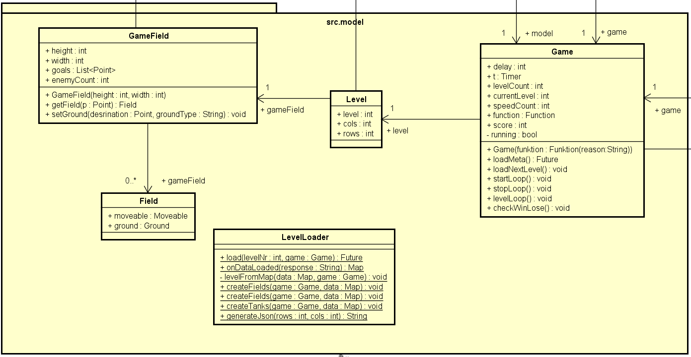
Abbildung 2: src.model Package

- src.model.grounds. – dieses Paket fasst alle unbeweglichen Objekte zusammen.

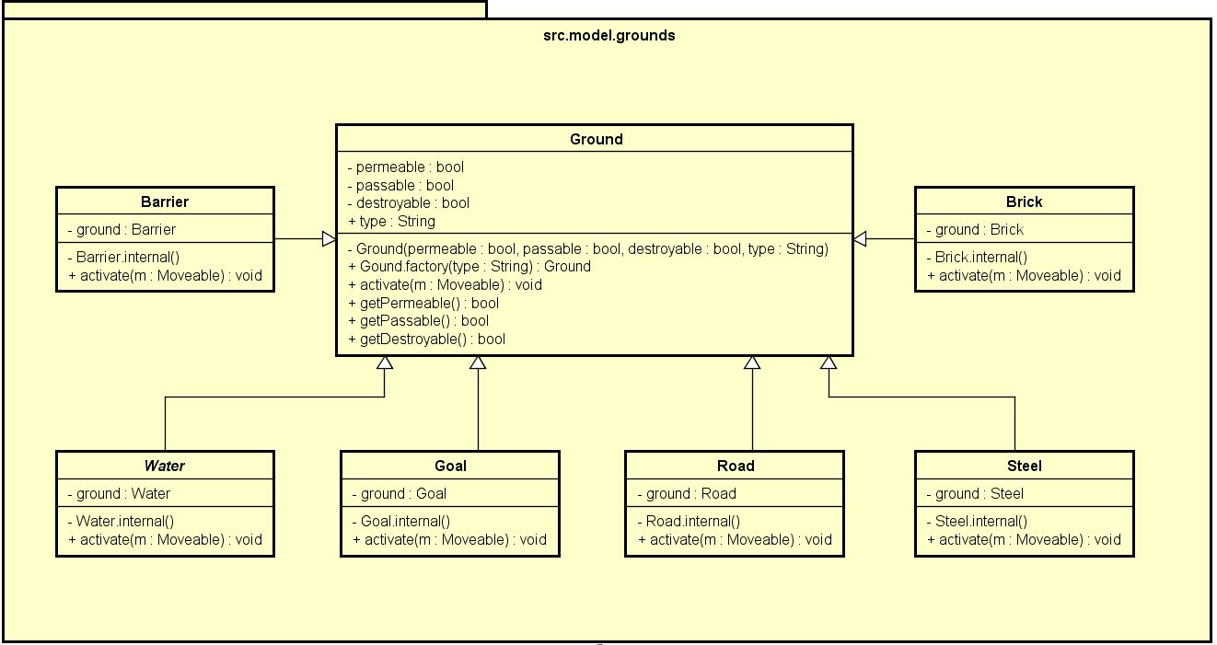
Abbildung 3: src.model.grounds Package
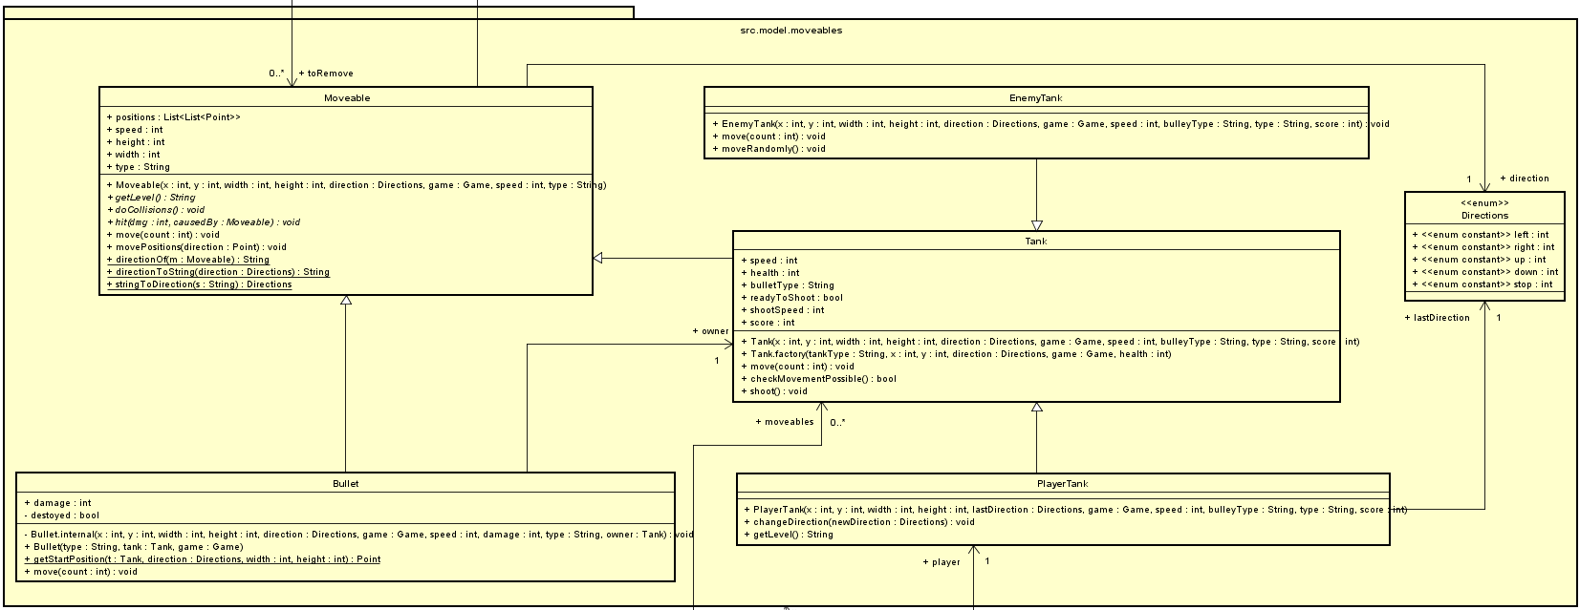
- src.model.moveables – in diesem Paket sind die Klassen zusammengefasst, die für die beweglichen Objekte auf dem Spielfeld zuständig sind

Abbildung 4: src.model.moveables Package

src.model.grounds.Ground

Die Klasse Grounds ist eine Oberklasse aller Feldklassen. In dieser Klasse werden die Eigenschaften einzelner Felder definiert und auch eine Factory-Methode zum Erzeugen von Spielfeldern.
Ground Objekte haben vier Datenfelder:
permeable gibt an ob das Objekt von Kugeln überflogen werden kann
passable gibt an ob das Objekt von Panzern befahren werden kann
destroyable gibt an ob das Objekt zerstört werden kann
type der Typ des Objektes. Wird genutzt um zu bestimmen was für eine Art von
Objekt es ist

Kinderklassen von src.model.grounds.Ground

Die Klassen
- src.model.grounds.Brick,
- src.model.grounds.Steel,
- src.model.grounds.Bush,
- src.model.grounds.Goal,
- src.model.grounds.Water,
- src.model.grounds.Road,
Sind die Kindklassen von src.model.grounds.Ground
All diese Klassen haben einen privaten Konstruktor und ein statisches Feld mit einer Instanz der jeweiligen Klasse.
Somit gibt es von jeder Klasse nur eine Instanz.
Die Methode activate() wird in keiner der Klassen genutzt.

src.model.LevelLoader

Diese Hilfsklasse Dient dem Zweck, Levelkonfiguration per HTTP-Request vom Server anfordern und diese nach Spiel Model in Dart abbilden. Mit load() wird über HTTP-GET-Request die Levekonfigurationsdatei an den Client in Form eines Strings ausgeliefert. Wenn dieser String dem Client zugestellt wird, wird daraus mit Hilfe von JSON.decode() ein Dart Map-Instanz gebildet. Weiter Folgt eine Zeichenkette von Methodenaufrufen _LevelFromMap() → createFields() → createTanks, mit der die Informationen aus der Map in das Spielmodel abgebildet werden.

src.model.Level

Die Klasse Level ist ein Platzhalter für alle Spielinformationen, die aus der JSON-Datei gelesen werden. Die Klasse beinhaltet folgende Felder:
- level – die Levelnummer
- col – die Anzahl der Spalten für Raster
- row – die Anzahl der Zeilen für Raster
- player – eine Instanz der Klasse src.moveables.PlayerTank, die alle Informationen über den Panzer des Spielers beinhaltet
- gamefield – diese Instanz der Klasse src.model.GameField ist ein ausgefülltes Spielfeld

src.model.Field

Aus dem Abschnitt 2.2. wurde abgeleitet, dass die Felder sowohl ein beweglichen, wie auch ein unbewegliches Objekt beinhalten können. Deswegen hat unser Team entschieden, die beiden Feldertypen in einer Klasse Field zusammenzufassen.
- moveable eine Referenz der Klasse src.model.moveables.Moveable, die das sich auf dem Feld befindende bewegliche Objekt referenziert. Falls die Reference null ist, befindet sich kein bewegliches Objekt auf diesem Feld.
- ground eine Referenz der Klasse src.model.grounds.Ground, die den Typ des Untergrundes des Feldes speichert.

src.model.GameField

Diese Klasse beinhaltet alle Informationen zum Spielfeld und zwar:
- height die Höhe des Spielfelds als Anzahl der Zeilen in Raster
- width die Breite des Spielfelds als Anzahl der Spalten in Raster
- enemyCount aktuelle Anzahl an Gegnern auf dem Spielfeld
- gameField das Raster selbst. Das Raster wird als 2D Array von Instanzen der Klasse src.model.Field dargestellt.
- goal ist die Liste der Punkte, die die Positionen der Hauptquartiere angeben
In dem Konstruktor der Klasse wird das Spielfeld erstellt, und mit einer Instanz der Klasse src.model.grounds.Barrier außenherum versehen. Alle unbeweglichen Objekte auf dem Spielfeld sind anfangs vom Typ src.model.grounds.Road. Die Klasse verfügt auch über ein Setter setGround() und Getter getField() für den vereinfachten Zugriff auf das Spielfeld, da durch die Barriere außen herum der direkte Zugriff nicht intuitiv ist.

src.model.Game

Die Klasse ist hauptsächlich für die Kontrolle über den Spielverlauf im Modell gedacht. Genau in dieser Klasse wird die Bewegung der Elemente in der Methode
levelLoop() ausgelöst und die Gewinnkonditionen werden in der Methode _checkWinLose() geprüft. Es bietet sich auch die Möglichkeit, den Spielverlauf im Modell zu pausieren
(stopLoop()) und fortzusetzen (startLoop()). Da das Spiel aus mehreren Leveln besteht, besteht der Bedarf das nächste Level zu laden, wenn das aktuelle Level zu Ende ist. Für diesen Zweck ist die Methode loadNextLevel() vorgesehen. Da die Anzahl der Level für unser Modell wichtig ist und diese Anzahl variieren kann, hat unser Team beschlossen, die Anzahl der Level in eine meta.json – Konfigurationsdatei auszulagern. Diese Information wird immer zu Spielbeginn mit der Methode loadMeta() geladen. Die Klasse Game verfügt über folgende Klassenfelder:
- _running ein boolscher Wert, der kennzeichnet, ob das Spiel gerade läuft
- levelCount dieser Wert wird immer mit loadMeta() zu Spielanfang gesetzt und bestimmt wie viele Level spielbar sind.
- currentLevel bezeichnet die Nummer des aktuellen Levels. Wird immer beim Beenden eines Levels aktualisiert. Wird auf 0 gesetzt, wenn das Spiel zu Ende ist.
- score die Punkte, die der Spieler erreicht hat. Wird immer auf 0 gesetzt, wenn das Spiel zu Ende ist
- speedCount dies wird in der levelLoop hochgezählt und wird den beweglichen Objekten mitgeteilt. Hieraus schließen die beweglichen Objekte anhand ihrer Geschwindigkeit, ob sie sich in diesem schleifendurchlauf bewegen.
- delay die Zeit in Millisekunden, die zwischen den Durchläufen des levelLoop vergeht.
- t eine Instanz der Klasse Timer, die periodische Aktualisierung des Spielfelds ermöglicht.
- toRemove die Menge der beweglichen Objekte, die bei jeder Aktualisierung vom Spielfeld entfernt werden sollen
- function eine Funktion, die aufgerufen wird wenn das Spiel vom Modell aus gestoppt wird.

src.model.moveable.Moveable

Diese Klasse enthält die Grundlegende Funktionalität für bewegliche Objekte.
Mittels der Methode move() wird das Objekt auf dem Spielfeld bewegt und mithilfe von movePositions() werden die Positionen im Objekt selbst aktualisiert.
Die Methoden getLevel(), hit() und doCollisions()sind abstrakt und werden in den Kindobjekten implementiert.
getLevel() wird genutzt um Objekte des gleichen Typs anhand eines Merkmals zu unterscheiden.
hit() kümmert sich bei einer Kollision darum, dass getroffene Objekte schaden erhalten und ggf. zerstört werden.
doCollisions() kümmert sich darum entstandene Kollisionen zu verwalten.
Außerdem gibt es noch einige statische Methoden, die genutzt werden um Strings in src.model.moveables.Directions zu konvertieren und anders herum.
Die Klasse verfügt über folgende Datenfelder:
- UP Statisches Feld, welches den Richtungsvektor nach oben enthält
- DOWN Statisches Feld, welches den Richtungsvektor nach unten enthält
- LEFT Statisches Feld, welches den Richtungsvektor nach links enthält
- RIGHT Statisches Feld, welches den Richtungsvektor nach rechts enthält
- positions 2D Array mit allen Positionen auf denen sich das Objekt befindet.
- direction die Richtung in die sich das Objekt bewegt
- game eine Referenz auf das Spiel zu dem das Objekt gehört
- speed die Geschwindigkeit des Objektes. Je niedriger dieser ist, desto schneller ist das Objekt.
- height die Höhe des Objektes
- width die Breite des Objektes
- type der Typ des Objektes als String. Wird genutzt um verschiedene bewegliche Objekte zu unterscheiden.

src.model.moveables.Bullet

Diese Klasse ist für die Kugeln, welche verschossen werden zuständig.
Der Konstruktor wird von Panzern aufgerufen, wenn diese Schießen. Um die Startposition einer Kugel zu bestimmen, gibt es die statische Methode getStartPosition(), welche die obere linke Position der Kugel in Abhängigkeit des schießenden Panzers berechnet.
Im Konstruktor wird, nach der Zuweisung der Felder, als erstes doCollisions() aufgerufen, welche dich um entstandene Kollisionen kümmert.
Die Kugel kann mittels move() bewegt werden und kümmert sich hier dann auch um entstehende Kollisionen. Bei einer Kollision wird das Objekt selbst getroffen und hit() aufgerufen. Falls das getroffene Objekt ein bewegliches Objekt ist, wird die hit() Methode dieses aufgerufen.
Kugeln enthalten zusätzlich zu den sich in src.model.moveables.Moveable befindenden Datenfeldern noch folgende Datenfelder:
damage: der von der Kugel bei einer Kollision verursachte Schaden
owner: der Panzer, der die Kugel verschossen hat
_destroyed: boolescher wert, der anzeigt ob die Kugel zerstört wurde, oder nicht. Wird genutzt, damit keine Kollisionen entstehen während die Kugel zerstört wurde, aber noch nicht vom Spielfeld entfernt wurde.

Src.model.moveables.Tank
Diese Klasse stellt die grundsätzliche Funktionalität, die ein Panzer braucht zur Verfügung.
Sie enthält eine factory Methode, mit der anhand eines Strings verschiedene Typen von Panzern erstellt werden können.
Es gibt eine Methode checkCollisions(), welche vor einer Bewegung ausgeführt wird um zu gucken ob die Bewegung überhaupt möglich ist.
Außerdem gibt es die Methode shoot(), welche eine neue Kugel erstellt.
Panzer enthalten zusätzlich zu den sich in src.model.moveables.Moveable befindenden Datenfeldern noch folgende Datenfelder:

health wie viel Leben ein Panzer noch hat
bulletType die Art von Kugel, welche verschossen wird
readyToShoot Ein boolescher Wert, der angibt ob der Panzer bereit zum Schießen ist.
shootSpeed die Mindestdauer (in Millisekunden), die zwischen zwei Schüssen eines Panzers liegen muss
score wie viele Punkte ein Panzer bei Zerstörung gibt. Wird aus einem dem Konstruktor übergebenen Wert und dem Leben des Panzers berechnet.

src.model.moveables.PlayerTank

Diese Klasse ist für den Panzer, der vom Spieler gesteuert wird zuständig.
Anhand der Methode changeDirection() kann dem Panzer eine neue Richtung zugewiesen werden.
Der Spielerpanzer enthält zusätzlich zu den sich in src.model.moveables.Moveable befindenden Datenfeldern noch ein weiteres Datenfeld:
lastDirection hier wird die Richtung gespeichert, in die der Panzer zuletzt gefahren ist. Wenn der Panzer anhält und schießt, kann nun anhand dieses Wertes die Richtung der Kugel bestimmt werden.

src.model.moveables.EnemyTank

Diese Klasse ist für die feindlichen Panzer zuständig. Beim Aufrufen von move() wird mit einer gewissen Wahrscheinlichkeit, oder wenn der Panzer nicht weiter fahren kann, die methode moveRandomly() aufgerufen. Diese wählt zufällig eine neue Richtung aus, in die sich der Panzer dann weiterbewegt. Außerdem besteht nach dem der Panzer sich bewegt hat eine Chance, dass dieser schießt.
Der feindliche Panzer enthält außer den Datenfeldern in src.model.moveables.Moveable keine weiteren Datenfelder.

src.model.moveables.Directions

Dieses Enum enthält die 5 möglichen Fahrtrichtungen eines beweglichen Objektes:
- Aufwärtsfahren
- Abwärtsfahren
- Nach links fahren
- Nach rechts fahren
- Stehen bleiben

View

Für die Präsentationsschicht unseres Spiels dient ein HTML-Dokument (siehe Abschnitt 3.2.1) und zwei Dart Klassen – src.view.View (siehe Abschnitt 3.2.2) und src.view.Modal (siehe Abschnitt 3.3.3).

HTML-Dokument

Laut der Anforderungen soll sich das Spiel in erster Linie auf mobile Plattformen (Smartphones / Tablets) ausrichten. Dabei muss immer die Limitierung der Bildschirmgröße berücksichtigt werden (z.B., dass das Spiel auf allen Geräten gut aussieht und ohne visuelle Artefakte dargestellt wird). Manche Elemente des Responsive-Designs (z.B. HTML-Tabelle und Spielobjekte) wurden von unserem Team entwickelt, anderen Elemente (z.B. fluid-container) wurden vom Responsive-Webframework übernommen.
Die View wird im Browser initial durch das folgende HTML-Dokument erzeugt. Im Verlauf des Spiels wird der DOM-Tree dieses Dokuments durch die Klasse src.view.View manipuliert. Die Klasse src.view.View wird dabei durch das Skript main.dart als clientseitige Logik geladen.

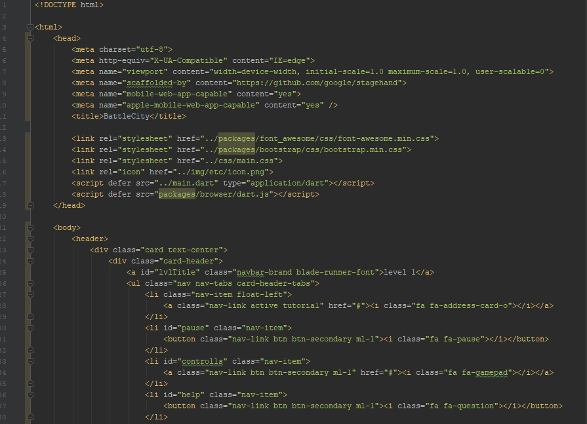

Die folgenden CSS-Entscheidungen sind besonders wichtig:
- Die Spielelemente sind die passenden Hintergrundbilder der Tabellenzellen
- Die Hintergrundbilder können nur innerhalb einer Tabellenzelle angelegt werden. Um diese Limitierung umzugehen, hat unser Team folgenden Trick angewandt:
Da der Panzer derzeit aus 4 Rasterzellen besteht, wird immer die linke obere Zelle genommen. Dann wird durch den Einsatz von Pseudoklassen das Hintergrundbild dieser Klasse so transformiert, dass es so aussieht, als ob es 4 Zellen einnimmt.

src.view.View

Die Klasse View dient als Schnittstelle für DOM-Tree eines HTML-Dokuments und verfügt über die folgenden Klassenfelder:
- delay die Zeit in Millisekunden, die zwischen den Durchläufen des updateField vergeht.
- gameFieldUpdateTimer eine Instanz der Klasse Timer, die periodische Aktualisierung des DOM-Tree‘s nach dem Spielfeld in Model ermöglicht.
- model Instanz der Klasse src.model.Game für den Zugriff auf die Information über den Spielverlauf
- rows die Anzahl der Zeilen in der HTML-Tabelle
- cols die Anzahl der Spalten in der HTML-Tabelle
- modal die Instanz der Klasse src.view.Modal, die den Zugriff auf einzelne Elemente des modalen Fensters erleichtert
- tutorialPart die Nummer des aktuellen Tutorial Teiles
- tutorialSubgoals die Punkte auf dem Spielfeld, die im Laufe des Tutorial-Levels auf dem Spielfeld besonders gekennzeichnet werden sollen
- speechText Tutorial-Texte für die Sprechblase, die im Laufe des Tutorial-Levels angezeigt werden
Die Funktionalität (Methoden) dieser Klasse kann man in drei Gruppen unterteilen:
- Aktualisierung des Spielfelds
- Aktualisierung der Sprechblase
- Verwaltung des modalen Fensters
Nach dem Level aus JSON-Datei geladen wurde, wird das Spielfeld mittels der Methode toHtmlTable() nach HTML abgebildet. In regelmäßigen zeitlichen Abständen wird die HTML-Tabelle laut der Änderungen im Modell mittels Methode updateField() aktualisiert. Man kann die Aktualisierung der HTML-Tabelle mit startLoop() starten, mit pauseLoop() pausieren oder nach der Pause mit resumeLoop() fortsetzen.
Mit der Aktualisierung der HTML-Tabelle wird auch gleichzeitig die Sprechblase aktualisiert. Abhängig vom Level werden in updateField() entweder die Methode _updateTutorialSpeech() oder _updateLevelStatSpeech()aufgerufen.

src.controller
Bei dem Controller war schnell klar, dass die Steuerung über eine Klasse geregelt werden soll, und dass der Kontrollfluss außerhalb des Modells in einer weiteren Klasse geregelt wird. Somit haben sich zwei Klassen ergeben.

src.controller.Listeners

Diese Klasse verwaltet die Listener, die für das Steuern des Panzers und die Auswahl von Feldern in Menüs verantwortlich sind.
Für die Steuerung des Panzers wird auf mobilen Geräten das Swipen erkannt.
Hierfür wird bei Kontakt mit dem Bildschirm die Position gespeichert.
Wenn die Berührung mit dem Bildschirm endet, wird auch diese Position gespeichert und getSwipe() aufgerufen. Diese Methode berechnet die Richtung und die Entfernung in die gewischt wurde, und bestimmt ob der Panzer schießt, oder die Richtung ändert.
Die Listener, für die Steuerung des Panzers, werden mit _startListeners() gestartet und können mit pauseListening() und resumeListening() pausiert und fortgesetzt werden.

Datenfelder:
_listen boolescher Wert, welcher bestimmt ob der Spieler steuern kann, oder nicht
first die Position, die bei einem Swipe als erstes berührt wird
last die Position, die bei einem Swipe als letztes berührt wird.

src.controller.Controller
Der Controller kümmert darum, dass alles außerhalb des Models alle Abläufe funktionieren.
Beim Erstellen eines Controllers werden die weiteren Kernklassen mit erstellt.
Die Methode gamepaused() wird dem Game übergeben kümmert sich darum, dass das Spiel nach einem Sieg oder einer Niederlage weiter geht.
mainMenu() kann aufgerufen werden um das Hauptmenü anzuzeigen und die nötigen Listener zu aktivieren.
pause() und resume() pausieren oder setzen das Spiel fort. Somit kann das spiel bei öffnen eines Menüs pausiert werden.

Levelkonzept

Level-Design

Vom visuellen Design sind die Level durch die Mischung verschiedener Spielfeldtypen konzipiert. Da jedes Spielelement nur eine Zelle des Rasters nimmt, erlaubt es sehr detaillierte Level mit Figuren verschiedener Komplexität zu erstellen.
Die Schwierigkeit des Spiels wird auf zwei Weisen erhöht:
- Die Objekte werden so platziert, dass der Gegner mit höherer Wahrscheinlichkeit an Hauptquartiert kommt. Da Hauptquartier kann sehr schlecht geschützt sein. Mit steigernder Level-Schwierigkeit soll der Spieler in komplexere Situationen kommen, um das Hauptquartier zu schützen.
- Die Anzahl von Gegner wird immer höher, ihre Lebenspunkte und Geschwindigkeit werden auch höher. So könnte man beispielweise Level 6 konzipieren:
- zwei Hard-Enemies
- zwei Very-Hard-Enemies
- zwei Invisible-Enemies
- Die Invisible-Gegner nicht weit von Hauptquartier platzieren
- Die anderen Gegner so platzieren, dass sie durch Hindernisse erzwungen sind, zu Hauptquartier des Spielers zu bewegen.
- Hauptquartier nicht mit doppelter Ziegelmauer beschützt, sondern mit einer einzelnen.

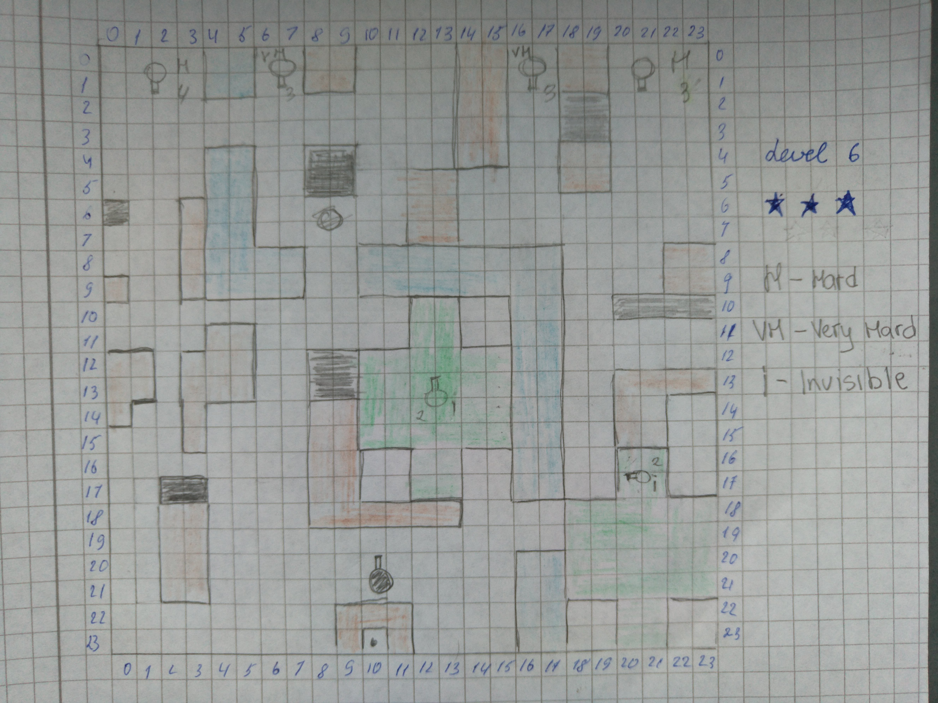
Abbildung: Konzept vom Level 6

JSON und Level-Loader

Die Level-Konfiguration wird in einer JSON-Datei auf dem Remoteserver gespeichert.
Die JSON-Datei sieht folgend aus:

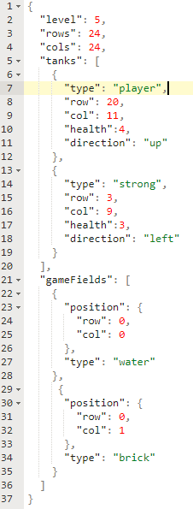

- Aus dem Array von JS-Objekten „Tanks“ lässt sich die Konfiguration für den Panzer einzulesen (z.B. Typ des Panzers, seine Position auf dem Spielfeld, Gesundheit, etc.).
- Aus dem Array von JS-Objekten „gameFields“ lässt sich die Konfiguration für jedes einzelne Feld des Spielfelds einlesen (z.B. welcher Typ der Field hat und wo er auf dem Spielfeld platziert sein soll).

Diese Levelkonfiguration soll per HTTP-Request vom Server angefordert werden und an den Spieler ausgeliefert werden. Es wurde eine Klasse LevelLoader für diesen Zweck entwickelt. Mit der Methode load() wird über HTTP-GET-Requests die Levekonfigurationsdatei angefordert und dann an den Client in der Form eines Strings ausgeliefert. Wenn dieser String dem Client zugestellt wird, wird daraus mit Hilfe von JSON.decode() eine Dart Map-Instanz gebildet. Mit den entsprechenden Methoden kann man auf bestimmte „Dimensionen“ der Map zugreifen, um die notwendigen Informationen herauszuholen. Mit einer Kette von Methodenaufrufen _LevelFromMap() → createFields() → createTanks, werden die Informationen aus der Map Instanz in das Spielmodel abgebildet. Diese Klasse ist auf der folgenden Abbildung teilweise präsentiert:

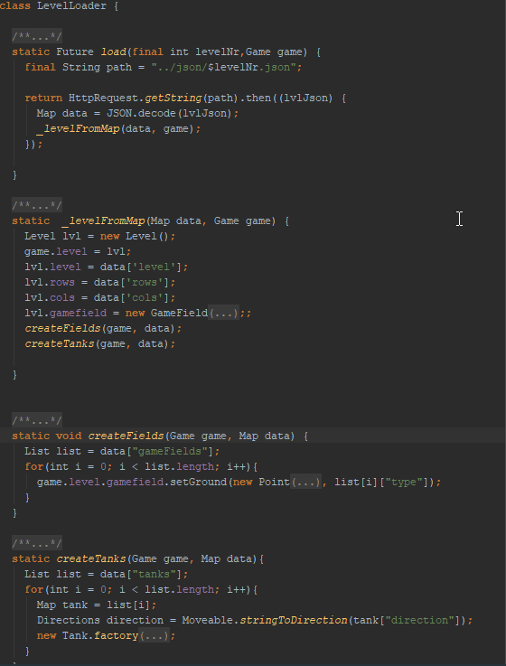

Nachweis der anforderungen

Nachweis der Anforderungen

ID | Kurztitel | Erüllt | Teilw, Erfült | Nicht erfüllt | Erläuterung
AF-1-1 | Single-Player Spiel | X |  |  | Das Spiel unterstützt nur einen Spieler: Hat aber eine kleine K.I.
AF-1-2 | Single-Page-App | X |  |  | Die Darstellung des Spiels besteht nur aus einem Dokument: index.html
AF-1-3 | Statische Webseite | X |  |  | Das Projekt ist durch GitHub Pages bereitgestellt (Battle City Game).
AF-1-4 | Relative Adressierung | X |  |  | Alle Ressourcen haben relative Adressierung
AF-2-1 | Spielkonzept | X |  |  | Es wurde ein bestehendes Konzept mit eigenen Erweiterungen abgewandelt
AF-2-2 | Komplexität | X |  |  | Spielkomplexität ist vergleichbar mit Tank Game aus der Hall of Fame. Unser Spielkonzept ist jedoch viel komplexer, weil er verschiedene Feldtypen auf dem Spielfeld berücksichtigt.
AF-2-3 | Intuitivität | X |  |  | Um das Spiel dem Benutzer zu erläutern, wurde ein Tutorial-Level und eine Erläuterung (mittels Animationen) der Steuerung entworfen
AF-3-1 | MVC-Architektur | X |  |  | Die Realisierung folgt dem MVC-Pattern. (Siehe Abschnitt 3)
AF-3-2 | DOM-Tree-View | X |  |  | DOM-Tree-Elemente werde mittels Programmiersprache Dart manipuliert.
AF-3-3 | Kein Canvas | X |  |  | Da Canvas verboten ist, wurde das Spiel als Rasterbasiert entworfen.  (siehe Abschnitt 2.2.2)
AF-4-1 | Bedienung | X |  |  | Für die Smartphones wurde übliche Swipes-Interaktion für die Bedienung gewählt
AF-4-2 | Limitierungen | X |  |  | Es wurde die meisten typischen Bildschirmgrößen und Auflösungen berücksichtigt. Die kleinste Auflösung, auf dem das Spiel ohne visuelle Artefakte dargestellt wird, ist 250 px * 350 px
AF-4-3 | Plattformen | X |  |  | Das Spiel funktioniert sowohl auf Android als auch auf IOS Geräten.
AF-4-4 | Browser und HTML5 | X |  |  | Das Spiel benutzt HTML5 (siehe 3.2.1)
AF-5-1 | Mobile-First | X |  |  | Siehe Anforderung-Nachweis AF-4-2.
AF-5-2 | Desktop Version | X |  |  | Das Spiel hat auch eine Desktop Version
AF-5-3 | Mobile Interaktion | X |  |  | Für die Benutzerinteraktion mit dem Spiel wurden Swipes gewählt
AF-6-1 | Game Experience | X |  |  | Das Spiel erzeugt Spielfreude. Die Spielfreude steigt mit höheren Leveln.
AF-7-1 | Level Schwierigkeit | X |  |  | Es sind 7 Level (inklusive Tutorial-Level vorgesehen). Die Level von 1-2 sind einfach. Die Level 3-4 haben mittlere schwierigkeitsstufe. Level 5-6 sind sehr schwer. Für Leveldesign-Details siehe Abschnitt 4.2
AF-7-2 | Level-Dateiformate | X |  |  | Für die Levelkonfiguration wurde JSON-Format gewählt.
AF-7-3 | Level-Auslieferung | X |  |  | Neue Levels können problemlos hinzugefügt werden. Die Anzahl an Level ist in der Datei meta.json gespeichert
AF-8-1 | Lokale Speicherung | X |  |  | Das Spiel sammelt keine Daten
AF-8-2 | Keine Server |  |  | X | Das Spiel braucht den Zugang zu CDNS oder GitHub-Pages, um Level als JSON anzufordern
AF-8-3 | Local Storage |  |  | X | Da diese Anforderung war optional und unser Spiel sehr hohen Komplexität hat, hat unser Team auf diese Anforderung verzichtet
AF-9-1 | Dokumetationsvorlage | X |  |  | Die Dokumentation ist der Dokumentationsvorlage gefolgt. An manchen Stellen gibt es jedoch kleine Unterschiede
AF-9-2 | Projektdokumentation | X |  |  | Projekt ist sowohl mittels dieser Dokumentation, als auch mittels Quelltextdokumentation dokumentiert
AF-9-3 | Quelltextdokumentation |  | X |  | 75% des Quelltexts ist dokumentiert
AF-9-4 | Libraries | X |  |  | Die Verwendung von Libraries ist im Abschnitt … begründet

